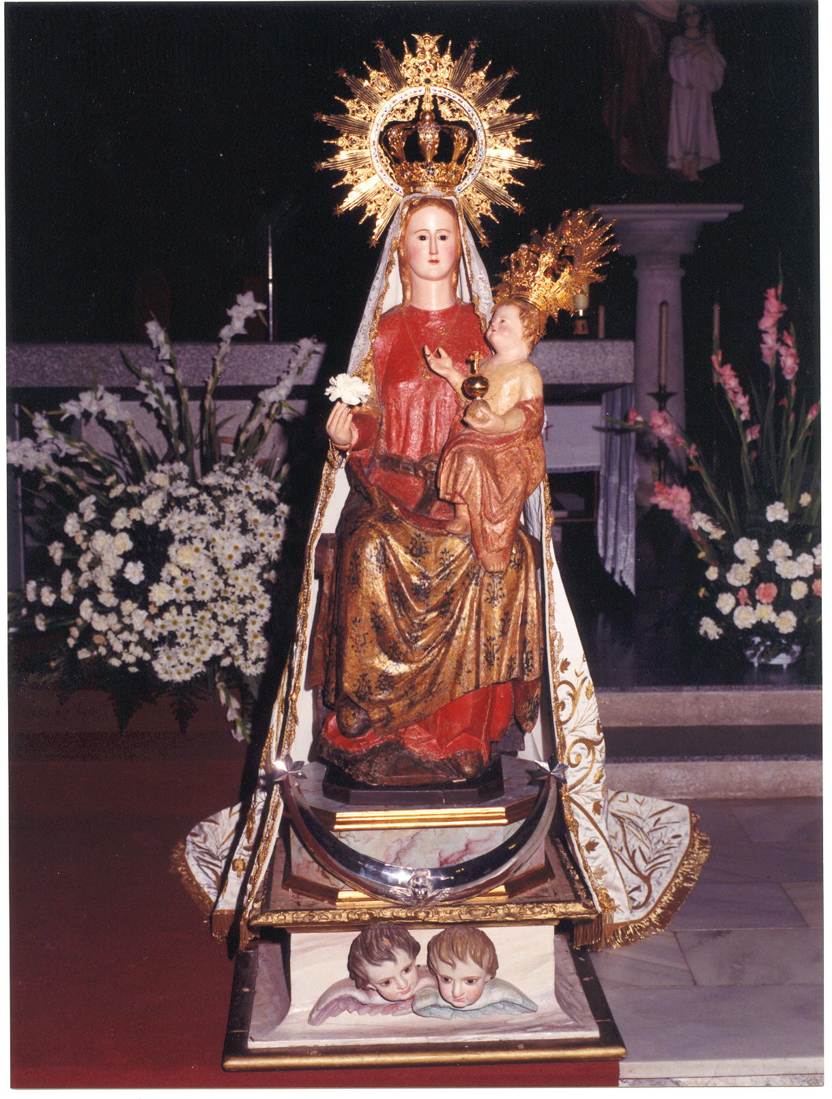

ESTATUTOS
de la

Cofradía
de
Nuestra Señora
de
Oreto y Zuqueca
------------
Granátula de Calatrava
(CIUDAD REAL)

La Cofradía de la Virgen de Nuestra Señora de Oreto y Zuqueca, cuya universalizadora advocación sintetiza de la forma más elocuente los principios que inspiran su identidad y proyección, quiere adaptarse al ritmo de los tiempos y para ello actualizar, revitalizándolas, las directrices que desde épocas muy pretéritas han sido fundamento de su existencia, exponente de su arraigo y testimonio de su trayectoria secular.

Por tanto, en uso de su libre potestad, con la expresa voluntad de perpetuar la Fe católica en aras de un mejor servicio de Dios y de la Virgen Santísima, con el firme deseo de potenciar el sentido cristiano de la vida y la finalidad de consolidar las estructuras de la Cofradía de Nuestra Señora de Oreto y Zuqueca haciéndolas más abiertas y participativas, define y encauza sus actividades en el marco de los siguientes ESTATUTOS:
NATURALEZA, FINES, DISTINTIVOS, ETC.

ARTÍCULO 1

Se establece en Granátula de Calatrava, en la Iglesia de Santa Ana, la COFRADÍA DE NUESTRA SEÑORA DE ORETO Y ZUQUECA, que tendrá su domicilio social en dicho templo en el que celebrará sus reuniones, actos de culto, etc.

ARTÍCULO 2

Esta Cofradía es una asociación voluntaria de fieles, expresión de su Comunión Eclesial, que se unen para ayudarse a vivir más intensamente su fe cristiana, para potenciar la actividad apostólica que dimana de la misma fe y para fomentar los cultos a la Virgen María, representada por NUESTRA SEÑORA DE ORETO Y ZUQUECA, que se magnificarán en dos Fiestas Solemnes a celebrar el primer domingo del mes de marzo, Romería en el Santuario de la Virgen, y el día ocho de septiembre, fiestas patronales principales.
Se celebrará un Novenario en los días precedentes al ocho de septiembre, así como vísperas y actos profanos que correspondan y solemne función religiosa en el día de la fiesta mayor. Esta Cofradía, por ser pública, goza en la Iglesia de personalidad jurídica, a tenor del c.313.

ARTÍCULO 3

Todos los cofrades activos pertenecientes a esta Hermandad, portarán en todos los actos oficiales como distintivo un estadal cuya medalla ovalada posee la Imagen de la Virgen de Oreto y Zuqueca en el anverso y el reverso es liso. Esta medalla penderá de una cinta con tres franjas: dos rojas en los laterales y una blanca intermedia.
La Cofradía llevará encabezando todos sus actos oficiales un Estandarte bordado sobre fondo blanco en cuyo frente está la Imagen de la Patrona de Granátula de Calatrava y titular de la Cofradía de Nuestra Señora de Oreto y Zuqueca, y en la cara posterior está la Cruz de Calatrava y que data del año 1807. Junto a este Estandarte irán dos faroles.
La Cofradía tendrá una Escolta de Honor compuesta de nueve miembros que portarán según su categoría:

Capitán, un bastón y compuesto por un cofrade.
Abanderados, una bandera y compuesto por dos cofrades.
Alabarderos, una alabarda y compuesto por seis cofrades.

Los miembros de la Escolta de Honor, serán elegidos entre los cofrades activos anualmente teniendo en cuenta que:

A) Ningún miembro de la Cofradía podrá obtener insignias de la misma categoría por segunda vez hasta que las mismas no hayan pasado al menos una vez por todos los cofrades activos.
B) Las insignias recaen por sorteo en Junta General de Hermanos y ningún cofrade podrá rehusarlas sin previo aviso de renuncia al sorteo, como mínimo con 15 días de antelación a la celebración del mismo.
C) Las Insignias podrán recaer también a petición voluntaria. En caso de que hubiera varios cofrades que solicitaran la misma insignia, esta se sortearía entre ellos.
D) Los adheridos, que por voluntad propia soliciten una insignia, deberán ir acompañados de su tutor.

Las obligaciones de las insignias de la Cofradía de Nuestra Señora de Oreto y Zuqueca, serán las siguientes:

A) Los nuevos elegidos en el sorteo como escoltas de honor de la Santísima Virgen portarán el Estandarte de la Hermandad y los faroles en la procesión del día Mayor y recogerán sus insignias para el próximo año en la Misa de Difuntos del día 9 de septiembre.
B) Los nuevos elegidos como Capitán y Abanderados tienen el deber y la obligación, según marca la tradición de ofrecer <<puñao>> a todos los cofrades y autoridades en señal de agradecimiento, el día 9 de septiembre después de Misa de Difuntos; y al año siguiente según detalle:
- Los cofrades abanderados, el 7 de septiembre, después de Vísperas, que darán dos puñaos cada uno.
- El capitán o Hermano Mayor, el día 8 de septiembre, después de Misa Mayor, que dará tres puñaos.
C) El Capitán o portador del Bastón estará encargado de la confección del Estadal Mayor que llevará la Imagen de la Virgen de Nuestra Señora de Oreto y Zuqueca en la Romería y subastarlo al final de la Procesión en el Santuario, así como todos los demás obsequios que haya para el mismo fin.
D) Todos los miembros de la Escolta de Honor deberán acompañar a los miembros de la Junta Directiva en los preparativos de las fiestas, de su celebración, recogida y limpieza posterior.
E) La Escolta de Honor acompañará en los desfiles o procesiones la Imagen de la Virgen de Nuestra Señora de Oreto y Zuqueca de la siguiente manera, delante de la Imagen irá el Capitán acompañado de por un abanderado a cada lado y los Alabarderos irán situados en los flancos de la Imagen tres a cada lado.
F) Los Abanderados y Alabarderos, así como el resto de cofrades deberán reunirse en casa del Capitán para sus salidas Oficiales así como para su regreso.
LOS SOCIOS

ARTÍCULO 4

Podrán pertenecer a esta Cofradía todos los fieles mayores de 18 años que, además de cumplir con los deberes comunes a todos los cristianos, se comprometen a observar los propios de la Cofradía.
Los Cofrades se podrán dividir en activos, pasivos, adheridos y honorarios.
Los Cofrades activos que tienen todos los derechos y obligaciones que se especifican en estos estatutos.
Los Cofrades pasivos que no participarán activamente en los cultos, programas, actividades, así como reuniones y votaciones que se organicen.
Los Cofrades adheridos son los menores de edad, que tienen derecho a participar en los actos de cultos y actividades de la Cofradía, pero que en las reuniones solo tienen voz, pero no voto, y abonan las cuotas fijadas para ellos.
Los Cofrades honorarios son las personas que aceptan este título por acuerdo de la Asamblea General, en razón de su contribución moral o material al fomento de la Hermandad. No pueden ser al mismo tiempo activos ni tampoco se nombrarán solo por razones sociales, culturales o políticas. Tienen voz pero no voto.

ARTÍCULO 5

Para solicitar al ingreso en la Cofradía, deben ser presentados por dos miembros de la misma a la Junta Directiva que, asesorada por el Consiliario, se reserva el juicio sobre la admisión del candidato que, sin embargo, no podrá ser rechazado sino por razones graves.

ARTÍCULO 6

Los menores de edad, adheridos, no serán admitidos sin la expresa autorización de sus padres o tutores.

ARTICULO 7

Los socios deben participar en las reuniones, actividades y cultos propios de la Cofradía. Los cultos que serán los descritos en el artículo 2, además de la celebración del día del San Bernardo el 19 de Agosto, tal y como hacían nuestros antepasados, la Misa de Difuntos del día 9 de Septiembre, así como la celebración de la Octava de la Romería al segundo domingo del mes de Marzo. Las reuniones, que se celebrarán una en la primera semana de febrero, donde se delibera el traslado de la Imagen de la Virgen al Santuario y la fiesta de la Romería y la otra en la primera semana del mes de Agosto donde se delibera la Fiesta Mayor y actos culturales y actividades a desarrollar de las fiestas y que tendrá como máximo responsable al vicepresidente de la Cofradía. Así mismo se realizará el sorteo de insignias para el próximo año.
En caso de cuestiones trascendentales que atañen a la Cofradía, a las posesiones de la misma o a la Imagen, se podrán celebrar Juntas con carácter extraordinario, a las cuales podrán asistir todos los hermanos pasivos, pero se les citará previamente.

ARTICULO 8

Los socios se comprometen a abonar puntualmente las cuotas ordinarias y extraordinarias establecidas por la Asamblea General.

ARTICULO 9

La Cofradía se compromete a organizar charlas, conferencias, cursos y otros medios para el cultivo de sus miembros, que procurarán aprovecharse al máximo de ello. Se recomienda, además a los cofrades, que participen en ejercicios espirituales, cursillos y otras reuniones de formación similares.

ARTICULO 10

La Cofradía fomentará entre sus miembros el espíritu de oración y la participación activa en los sacramentos, principalmente en la Eucaristía. Fomentará igualmente la lectura de la Sagrada Escritura y la reflexión de la Palabra de Dios que ocupará un lugar destacado en las reuniones de piedad organizadas por la Cofradía.

ARTICULO 11

La Cofradía cuidará con especial esmero la asistencia espiritual a los cofrades enfermos y ofrecerá sufragios por sus difuntos.

ARTICULO 12

Como testimonio de la Comunión, estimulará entre sus miembros una vida de verdadera fraternidad así como el servicio al bien común y como expresión de amor a la pobreza evangélica y solidaridad con los pobres; procurará, en la medida de sus posibilidades, atender a las necesidades y problemas de los más débiles y trabajará por promover la justicia social, según las enseñanzas de la Iglesia.

ARTICULO 13

Se causara baja de la Cofradía de Nuestra Señora de Oreto y Zuqueca:

a) A petición propia.
b) Por incumplimiento reiterado e injustificado de las obligaciones de los socios.
c) Por público y reiterado antitestimonio cristiano, bien por conducta escandalosa, bien por manifestaciones verbales o escritas contrarias a la enseñanza de la Iglesia.
d) Por no pagar sin causa justificada la cuota impuesta en Junta General de Hermanos para los cofrades durante tres años consecutivos.
e) En todos los casos la baja la decretará la Junta Directiva después de fraternal aviso y espera prudente frustrada de enmienda.

FUNCIONAMIENTO Y GOBIERNO

ARTICULO 14

Los órganos de gobierno de la Cofradía de Nuestra Señora de Oreto y Zuqueca, son la Asamblea General y la Junta Directiva, cuyas funciones se determinan en los artículos siguientes.

ARTICULO 15

La Asamblea General se celebrará al menos una vez al año en el mes de Agosto y cuando hubieran de tratarse asuntos urgentes de especial importancia que superen la competencia de la Junta Directiva.
La convocatoria se efectuará como mínimo con 15 días de antelación y llevará acompañada la orden del día.
Se constituirá válidamente la Asamblea General en primera convocatoria si están presentes la mitad mas uno de los socios activos y en segunda convocatoria, media hora mas tarde con los miembros activos que estén presentes en aquél momento.

ARTICULO 16

Tienen derecho a participar en la Asamblea General y deben ser convocados a ella todos los socios pero solo gozarán de voz y voto los activos, mientras que los pasivos, adheridos y honorarios tendrán voz pero no voto.
Presidirá la Asamblea General el Hermano Mayor.
Los acuerdos serán válidos siempre que en primera o segunda votación obtengan la mayoría absoluta de votos de los presentes con derecho a voto. Caso de llegar a una tercera votación, los acuerdos serán válidos si obtienen la mayoría simple de los presentes con derecho a voto. Si después del tercer escrutinio se diera la igualdad de votos (o empate), puede resolver el Presidente con su voto. En el caso de elecciones, resultará elegido el que obtenga la mayoría absoluta de votos de los presentes con derecho a voto. Después de dos escrutinios ineficaces, la votación se haría solo entre los dos que hayan obtenido mas votos. En esta tercera votación es suficiente la mayoría simple de votos. Si se diese empate, queda elegido el candidato de mas edad (can 119). Estos acuerdos y elecciones no podrán ser impugnados ante la Junta Directiva, pasados treinta y días hábiles, después de la celebración de la Asamblea.

ARTICULO 17

Corresponde a la Asamblea General:

a) Marcar las líneas generales de actuación para cada curso.
b) La elección de los cargos de la Junta Directiva.
c) La revisión de las cuentas del año, que habrán de presentarse a la aprobación del Ordinario.
d) La revisión y actualización de los Estatutos de la Cofradía, que habrán de someterse a la aprobación del Ordinario.
e) Conocer de las reclamaciones contra decisiones y actos de la Junta Directiva.

ARTICULO 18

Misión propia de la Junta Directiva es determinar y acordar, dentro de las líneas aprobadas por la Asamblea General, lo que sea más oportuno y conveniente para el cumplimiento de los fines de la Hermandad, para su desarrollo y progreso. Convocar reuniones ordinarias y extraordinarias, así como la toma de acuerdos urgentes, dentro del ámbito de su competencia, de los cuales informará luego a la Asamblea General.
La Junta Directiva se reunirá con carácter ordinario al menos dos veces (unos días antes de la convocatoria de la Asamblea General Ordinaria), y con carácter extraordinario, siempre que fuera convocada por su Presidente para tratar asuntos urgentes de especial importancia.
Las reuniones serán validas siempre que en ellas participen, al menos, las dos terceras partes de los miembros que componen la Junta Directiva.
Los acuerdos se tomaran por mayoría simple de los asistentes. En caso de empate, resolverá el voto de calidad del Presidente.

ARTICULO 19

Forman la Junta Directiva:

a) El Presidente o Hermano Mayor.
b) El Vicepresidente.
c) El Secretario.
d) El Tesorero.
e) Dos Vocales.

Todos estos cargos son elegidos en Asamblea General, entre los hermanos activos. El presidente necesita ser confirmado por el Sr. Obispo y no podrá desempeñar cargos de dirección de partidos políticos.
Forman parte también de la Junta Directiva el Capellán o Asistente Eclesiástico, nombrado por el Sr. Obispo, aunque la Junta Directiva puede sugerir nombres de sacerdotes para este cargo sin que dicha sugerencia tenga carácter vinculante.

ARTICULO 20

Estos cargos tendrán una duración de cuatro años y se renovaran por mitad cada dos años pudiendo, sin embargo, ser reelegidos.
La renovación bianual será de la siguiente manera:

a) Presidente, Tesorero y uno de los vocales en un periodo.
b) Vicepresidente, Secretario y uno de los vocales en otro periodo.

ARTICULO 21

Son facultades del Hermano Mayor o Presidente:

a) Convocar y presidir las reuniones ordinarias y extraordinarias de la Junta Directiva y la Asamblea General.
b) Autorizar con su visto bueno los recibos de gastos e ingresos.
c) Dirigir y encauzar las discusiones y las votaciones.
d) Hacer cumplir los acuerdos de la Cofradía.
e) Llevar la correspondencia oficial.
f) Representar a la Cofradía ante terceros.

El Vicepresidente suple al presidente en sus ausencias y enfermedades y será el responsable de la comisión de festejos.

ARTICULO 22

Compete al Secretario:

a) Llevar el libro de registro de socios.
b) Levantar acta de las reuniones de la Junta Directiva y de la Asamblea General.
c) Ayudar al Presidente en el tramite de la correspondencia
d) Tomar parte en las diversas comisiones.
e) Redactar la memoria anual de la Cofradía.
f) Y es el responsable del archivo de la misma.

ARTICULO 23

El Tesorero debe:

a) Llevar las cuentas de la administración de los bienes de la Cofradía, anotando cuidadosamente los ingresos y los gastos y guardando los justificantes.
b) Custodiar los bienes muebles e inmuebles de la Cofradía.
c) Presentar anualmente a la Asamblea General el balance de las cuentas que se someterá a la aprobación del Ordinario (Can.317).
d) Se encarga de todos los objetos de regalo de Cofradía.

ARTICULO 24

Los vocales intervienen en las reuniones de la Junta Directiva con voz y voto, cumplen las misiones que se les encomienden esas reuniones y son responsables, con los demás miembros, de todas las cosas de competencia de dicha Junta Directiva.

ARTICULO 25

El Consiliario lleva, en nombre del Obispado, la dirección espiritual de la Cofradía y vigila por ella (can.305); asesora a la Junta Directiva en los asuntos teológicos y canónicos, vela por la formación religiosa de los hermanos y visita a los enfermos asesora a la Junta en la admisión de nuevos miembros; preside los cultos de la Cofradía y representa al Obispado, cuando este no asista personalmente a las reuniones.

BIENES MATERIALES

ARTICULO 26

Para el cumplimiento de sus fines, la Cofradía cuenta con los siguientes medios económicos:

a) Los bienes de cualquier naturaleza que le pertenezcan, así como de sus rentas y productos.
b) Las cuotas de sus cofrades, tanto activos como pasivos.
c) Las donaciones y legados.
d) Las subvenciones y ayudas que reciba de cualquier entidad publica o privada.

ARTICULO 27

La Cofradía tiene capacidad para adquirir y poseer bienes muebles e inmuebles (can.1259) y en su administración se somete a las normas de Derecho Canónico (can.1257), rindiendo cuentas anualmente al Ordinario (can.319 y 1287)
La administración de los bienes corresponde a la Junta Directiva, asesorada por dos consejeros de economía (can.1280) elegidos por la Asamblea General.
Al comenzar cada Junta a ejercer sus funciones, se hará un inventario de los bienes, y enviará una copia a la Curia Diocesana.
Cada año redactará un presupuesto de ingresos y gastos que presentará a la Asamblea General para su aprobación.

ARTICULO 28

Para poder enajenar bienes y para cualquier acto de administración extraordinaria se requiere la licencia del Ordinario, según la norma del Derecho (can.1295 y 1281); así como para la restauración de imágenes ( can.1189). Y se guardarán también los requisitos exigidos por la ley civil para los contratos (can.1290).

DISOLUCIÓN DE LA COFRADÍA

ARTICULO 29

La Hermandad se disuelve por decisión del Obispo (can.320) en los siguientes casos:

a) A propuesta de la Asamblea General, previo acuerdo tomado por las tres cuartas partes de los cofrades activos asistentes convocados de forma reglamentaria.
b) Por incumplimiento manifiesto y reiterado de los fines de la Asociación, previa advertencia a la Junta Directiva y transcurrido el plazo de un año sin que se hayan modificado las circunstancias que motivaron la advertencia.
En caso de disolución, se dispondrá de los bienes de la Cofradía a tenor de lo establecido en el Derecho Canónico (can.123).

ARTICULO ADICIONAL

En todo lo referente a su constitución, erección, administración de bienes, etc., la Cofradía se atiene a lo legislado en el Código de Derecho Canónico, en especial el libro II parte I título V y el libro V, títulos I, II y III.
La Cofradía procurará secundar las orientaciones del Concilio Vaticano II, las de la Conferencia Episcopal Española y las del propio Obispado Diocesano sobre las Asociaciones de Fieles.

Esta adaptación de los estatutos ha sido aprobada por Asamblea General Extraordinaria de la Cofradía de Nuestra Señora de Oreto y Zuqueca con fecha 23 de Marzo del año 2002, estando compuesta su Junta Directiva de los siguientes cofrades:

Presidente o Hermano Mayor

D. Aquilino Donoso Donoso.

Vicepresidente

D. Paulino Vállez Cañizares.

Secretario

D. Félix Herrera Carneros.

Tesorero

Dª María Zuqueca Romero Nieto.

Vocales

D. Félix Romero Romero.

D. Juan Jesús Díaz Gómez.

Párroco Consiliario

D. Pedro Lozano Arias.

Granátula de Calatrava
24 de Marzo de 2002

Excmo. Sr. D. Rafael Torija de la Fuente

¡Error! Marcador no definido. Ciudad Real.

Estimado D. Rafael:
Deseo se encuentre bien.
Recibo el encargo de hacerle llegar las tres copias de los Estatutos de la Cofradía de Nuestra Señora de Oreto y Zuqueca, de Granátula de Calatrava, para que sean revisados y aprobados, si ha lugar a ello.
Quedándole muy agradecido, en nombre de la Cofradía y en el mío propio, le hago llegar mis saludos más cordiales.

Resultados de la búsqueda: 1 documentos hallados.
Consulta: AND FIELD NOMBRE_ENTIDAD= COFRADIA DE NUESTRA SEÑORA DE ORETO Y ZUQUECA order by [Nombre de la Inscripción]

 | Nº INSCRIPCIÓN |  | NOMBRE GENÉRICO
 | 6615-/-SE/C |  | COFRADIA DE NUESTRA SEÑORA DE ORETO Y ZUQUECA
AnteriorSiguiente
Página 1 de 1

Principio del formulario

NOMBRE GENÉRICO: COFRADIA DE NUESTRA SEÑORA DE ORETO Y ZUQUECA
Nº de Inscripción: 6615-/-SE/C | Tipo de Entidad: ASOCIACION
Fecha de Inscripción: 25/04/2007

Nombre de la Inscripción: COFRADIA DE NUESTRA SEÑORA DE ORETO Y ZUQUECA
Dirección: PARROQUIA DE SANTA ANA
Municipio: GRANATULA DE CALATRAVA
Provincia: CIUDAD REAL (CASTILLA-LA MANCHA)
Final del formulario

